Любимому городу я пожелаю,
Расти, с каждым днем расширяя границы,
Чтоб видеть, по улицам мирно гуляя,
Прохожих счастливые, милые лица.
Чтоб здания, улицы, все процветало,
Играли фонтаны, балуя детишек,
И чистотой все в округе сияло,
Легко и свободно пусть город наш дышит!

Вот ведь радостная весть:
В мире город чудный есть,
Нынче праздник отмечает,
Воздадим ему мы честь.
Пусть цветет он и растет
День за днем, из года в год,
И пускай счастливым будет
В этом городе народ.

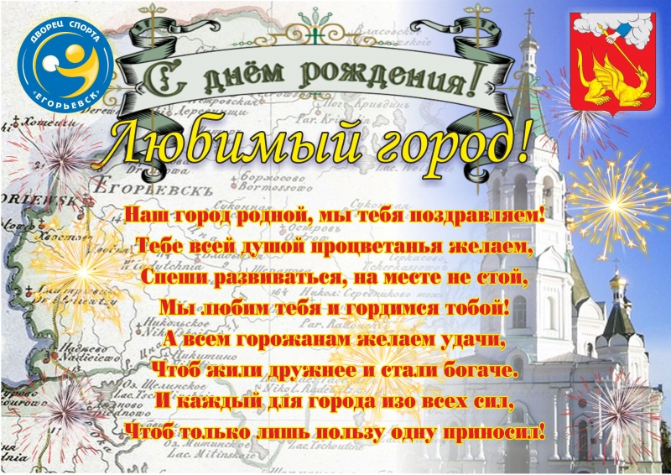

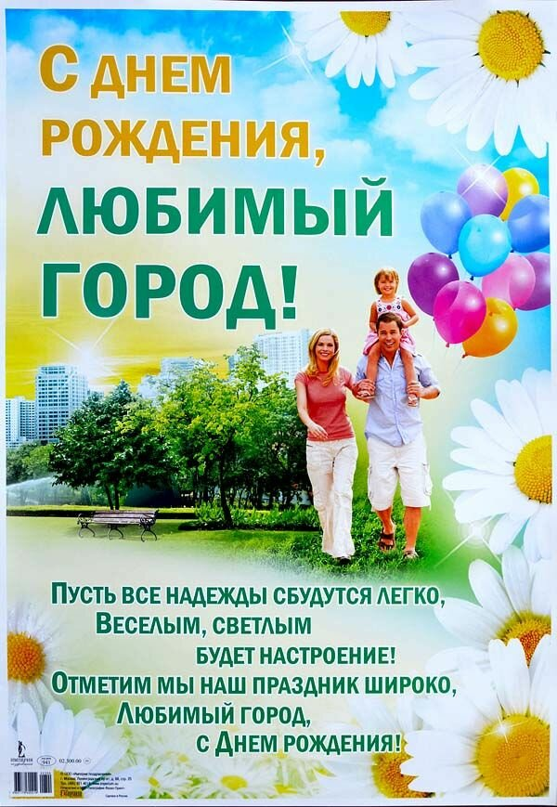

Стихотворения ко дню города.

Здравствуй милый сердцу город! Твой сегодня юбилей. Много лет, а так же молод, Даже смотришь веселей. Мы тобою все гордимся, Любим, ценим и еще Так как твой сегодня праздник, Поздравляем горячо!

Город любимый, город родной! Ясное небо над головой, Славен народным честным трудом, Хлебом душистым, миром, добром. Здесь я родился, здесь я живу, Улицей чистой гордо пройду. Может, красивее есть города, Но только ты в моем сердце всегда! *** Поздравляем город милый- С днем рождения родной, Столько мы вложили силы И построили с тобой. Без сомненья, ты прекрасен, Хоть порой не видим мы, Как велик, широк и статен Твой покой средь кутерьмы. Так расти и развивайся, Строй и память сохраняй, Будь борцом и не сдавайся, Прошлых лет не забывай. *** Наш город родной, мы тебя поздравляем! Тебе всей душой процветания желаем, Спеши развиваться, на месте не стой, Мы любим тебя и гордимся тобой! А всем горожанам желаем удачи, Чтоб жили дружнее и стали богаче. И каждый для города изо всех сил Чтоб только лишь пользу одну приносил!

Поздравляем город милый- С днем рождения родной, Столько мы вложили силы И построили с тобой. Без сомненья, ты прекрасен, Хоть порой не видим мы, Как велик, широк и статен Твой покой средь кутерьмы. Так расти и развивайся, Строй и память сохраняй, Будь борцом и не сдавайся, Прошлых лет не забывай.
День города сегодня отмечаем. И каждый житель счастлив за него, Ведь лучше места на Земле не знаем, А город расцветает от того! Любимый город, будь красив и прочен. Мы любим парк и тень густых аллей, Красив ты днем и очень ярок ночью. Ты жителей теплом своим согрей! Всех горожан сегодня поздравляем. Пусть будут мир, и радость, и покой. Пусть Бог своей защитой укрывает. Любимый город, вместе мы с тобой!
Нет на свете места краше, Чем родная область наша. Здесь есть реки и леса, И прекрасные места. Его мы очень любим, Его всегда беречь мы будем, Ведь в нем с рожденья мы живем И любим больше с каждым днем!

Сердцу каждого так дорог Свой родной, любимый город, Где живешь и где родился, И где в жизни пригодился! День рождения сегодня Отмечает и мой город. Процветания желаю, Горожан всех поздравляю!
Нет города лучше, милей и родней. Его люблю с каждым днем я сильней! Хочу от души его в праздник поздравить, Расцвета в стихах пожелать и восславить! Пусть город растет мой, пускай хорошеет! Пусть взрослых и маленьких жителей греет! Пусть ярко сияет он в свете огней. С Днем города всех поздравляю друзей!

Нет в мире места краше Для деток милых наших, Чем город наш любимый, Родной, неповторимый! В жару и зимний холод Тебя мы любим, город! Расти и расцветай! Всех с радостью встречай!

Сегодня день рождения
Наш город отмечает,
Желаем мы всем жителям,
Чтоб счастье повстречали,
Пусть город наш ухоженный
Растет и развивается,
И новые в нем жители
Пусть каждый день рождаются!
Наш город родной, мы тебя поздравляем!
Тебе всей душой процветания желаем,
Спеши развиваться, на месте не стой,
Мы любим тебя и гордимся тобой!
А всем горожанам желаем удачи,
Чтоб жили дружнее и стали богаче. И каждый для города изо всех сил Чтоб только лишь пользу одну приносил!

